Pressinformation 2012-12-13

Gratis film-app i mobilen ger familjens skidsemester ”sjukt många likes”
Skidsemestern är räddad. Nu släpper skidanläggningen Stöten i Sälen den nya
film-appen Stöten Ski Filmmaker till iPhone. Den användarvänliga appen ger alla skidåkare möjligheten att filma, redigera och dela sina bästa trickhopp, vurpor och skidupplevelser med sina vänner. Film-appen med effekter som filter och musik finns att ladda ner i App Store fr.o.m v. 49.

Våra liv blir allt mer visuella - och tack vare dagens teknik kan alla ta ”snygga” bilder – var som helst, när som helst. Vi fotar, filmar, trixar med filter och delar med oss av våra bilder och filmklipp som aldrig förr. Bildtjänsten Instagram, med sina drygt 7 miljoner dagliga användare, växer lavinartat och det laddas upp runt 4 miljarder filmklipp dagligen på YouTube.
Nu kan alla göra en egen skidfilm
Inför årets skidsäsong lanserar skidanläggningen Stöten i Sälen en ny enkel film-app till iPhone med namnet Stöten Ski Filmmaker. Appen gör det möjligt för alla skidturister att enkelt filma och klippa ihop sin egen film på plats i skidbacken.

Förutom att filma och redigera klipp kan användarna också lägga till olika filter, musik, text och slow-motion-effekter. Det går att läsa in befintliga mobilbilder till filmredigeringen och alla med en hjälmkamera kan föra över sina filmklipp till appen för redigering. Stöten Ski Filmmaker finns att ladda ned gratis i App Store från och med v. 49 2012.

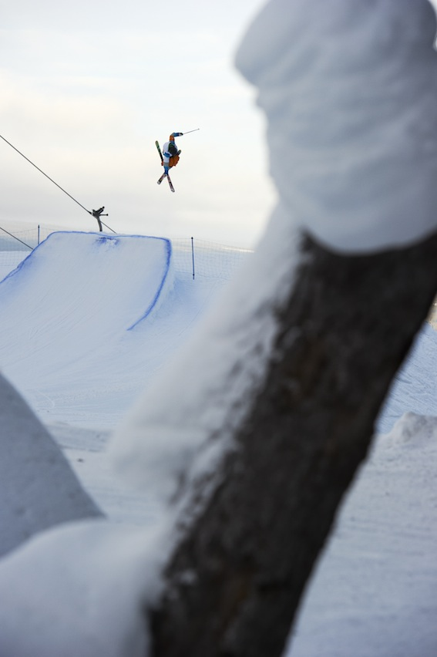
Om Stöten
Skidanläggningen Stöten byggdes ursprungligen som ett alternativ till övriga anläggningar i Sälen. Det var en plats dit gäster som sökte en lite mer avancerad och utmanande skidåkning reste över dagen. I dag är Stöten en komplett skidanläggning och även den nordligaste anläggningen i Sälen. I Stöten finns allt från en World Cup-klassad backe till nybörjarbackar.

För mer information om Stöten och Stöten Ski Filmmaker kontakta:
Christoffer Tilstam, marknadsansvarig: christoffer.tilstam@stoten.se, 0280 – 75 112

Eller:
Mehrnaz Bejne, John Doe Worldwide: mehrnaz@johndoe.se, 070 – 817 04 90

